**Bekanntmachung der Gemeinde Bandelin**

**zum** **Beschluss vom 25.03.2021**

**über den Entwurf und die Auslegung der 1. Änderung und 1. Ergänzung**

**des Bebauungsplanes Nr. 2 „Mühlenbergstraße“ der Gemeinde Bandelin**

**in der Fassung von 02-2021**

Der **Geltungsbereich** umfasst das im beiliegenden Auszug aus dem Messtischblatt gekennzeichnete Gebiet der

Gemarkung  Bandelin

Flur   1

Flurstücke  282/4 bis 282/10

Fläche rd. 1,5 ha

Das Bebauungsplangebiet Nr. 2 befindet sich nördlich der Mühlenbergstraße.

Der Geltungsbereich der 1. Planänderung und 1. Ergänzung umfasst nicht den gesamten Geltungsbereich des Bebauungsplanes Nr. 2, sondern lediglich die Flächen westlich des öffentlichen Weges (Flurstück 272/2).

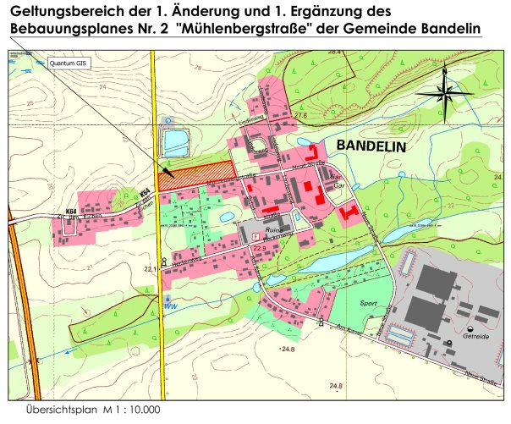

**1.**

Die Gemeindevertretung Bandelin hat in der öffentlichen Sitzung am25.03.2021 den Entwurf der 1. Änderung und 1. Ergänzung  des Bebauungsplanes Nr. 2 „Mühlenbergstraße“ der Gemeinde Bandelin mit Planzeichnung (Teil A), Text (Teil B) und Entwurf der Begründung  in der Fassung von 02-2021 gebilligt.

**2.**

Der Entwurf der 1. Änderung und 1. Ergänzung des Bebauungsplanes Nr. 2 „Mühlenbergstraße“ der Gemeinde Bandelin in der Fassung von 02-2021 bestehend aus

- Planzeichnung (Teil A), Text (Teil B)

- Begründung in der Fassung von 02-2021

liegt gemäß § 3 (2) BauGB in der Zeit

**von Montag, den 21.06.2021 bis Mittwoch, den 21.07.2021**

im Fachbereich Bau- und Grundstücksmanagement des Amtes Züssow, Bürgerbüro Gützkow, Pommersche Straße 27 , im Zimmer 1, während folgender Zeiten:

Dienstag von 9.00 - 12.00 Uhr und 13.00 - 18.00 Uhr,

Donnerstag von 8.00 - 12.00 Uhr und 13:00 - 16.00 Uhr

Freitag von 8.00 - 12.00 Uhr

zu jedermann Einsicht öffentlich aus.

Das Rathaus wird nach vorheriger Terminvergabe für Sie geöffnet. Einen Termin können Sie telefonisch unter 038355/643216 mit der zuständigen Sachbearbeiterin vereinbaren. Für eventuelle Fragen steht Ihnen die Ansprechpartnerin zur Verfügung. Bitte beachten Sie die Hygienevorschriften und tragen Sie beim Betreten des Hauses einen entsprechenden Mund-Nasen-Schutz.

Es werden gemäß § 3 Abs. 2 Satz 2 Halbsatz 2 BauGB folgende Hinweise gegeben:

Innerhalb der Auslegungsfrist können Stellungnahmen schriftlich unter Angabe der Bezeichnung des Bebauungsplans abgegeben oder zur Niederschrift gebracht werden. Nicht fristgemäß abgegebene Stellungnahmen können bei der Beschlussfassung über den Bebauungsplan unberücksichtigt bleiben.

Ergänzend stehen die Bekanntmachungen sowie die Auslegungs- und Beteiligungsunterlagen sowohl auf der Homepage des Amtes Züssow als auch auf dem Bau- und Planungsportal des Landes Mecklenburg-Vorpommern zur Verfügung. Die Unterlagen können während des o. g. Zeitraums wie folgt eingesehen und abgerufen (Download) werden:

Amt Züssow: <https://www.amt-zuessow.de/bekanntmachungen/aktuelle-Beteiligungsverfahren>

Bau- und Planungsportal M-V: <https://bplan.geodaten-mv.de>.

**3.**

Die 1. Änderung und 1. Ergänzung des Bebauungsplanes Nr. 2 „Mühlenbergstraße“ der Gemeinde Bandelin wird im vereinfachten Verfahren nach § 13 BauGB durchgeführt, da die Planungsziele der 1. Änderung und 1. Ergänzung die Grundzüge des Bebauungsplanes  Nr. 2 nicht berühren.

Entsprechend § 13 (3) BauGB wird im vereinfachten Verfahren nach § 13 BauGB von der Umweltprüfung nach § 2 Abs. 4 BauGB, von dem Umweltbericht nach § 2a BauGB und von der Angabe nach § 3 (2) Satz 2, welche Arten umweltbezogener Informationen verfügbar sind, sowie von der zusammenfassenden Erklärung nach § 10 Abs. 4 abgesehen; § 4c (Überwachung) ist nicht anzuwenden.

**4.**

Gemäß § 13 (2) BauGB wird von der frühzeitigen Bürgerbeteiligung nach § 3 (1) und § 4 (1) BauGB abgesehen.

Die Öffentlichkeitsbeteiligung wird im Rahmen der öffentlichen Auslegung gemäß § 13 (2) 2. BauGB und Aufforderung der von der 1. Änderung und 1. Ergänzung berührten Behörden, sonstigen Träger öffentlicher Belange und Nachbargemeinden zur Stellungnahme gemäß § 13 (2) 3. BauGB durchgeführt.

**5.**

Der Beschluss ist gemäß § 3 Abs. 2 BauGB ortsüblich bekanntzumachen.

Gemeinde Bandelin, den 05.05.2021

Jana von Behren

Bürgermeisterin

Verfahrensvermerk:

Bekannt gemacht entsprechend der Hauptsatzung der Gemeinde Bandelin im „Züssower Amtsblatt“ am 09.06.2021

Jana von Behren

Bürgermeisterin